EPISTEMOLOGY

Disusun Oleh :
Drs. Mulyo Wiharto, MM

EPISTEMOLOGY

- Pengertian

Epistemology adalah Ilmu yang mempelajari tentang asal, susunan, metoda dan absahnya pengetahuan. Epistemology disebut juga sebagai ilmu tentang cara mendapatkan pengetahuan yang benar. Epistemology adalah cabang ilmu filsafat yang membicarakan tentang cara mendapatkan ilmu pengetahuan.

Pengetahuan adalah apa yang kita ketahui tentang suatu obyek tertentu. Pengetahuan yang diperoleh dapat berupa pengetahuan yang benar dan dapat pula pengetahuan yang tidak benar. Pengetahuan yang diperoleh dapat berupa pengetahuan yang ilmiah dan dapat pula pengetahuan yang tidak ilmiah.

Setiap pengetahuan mempunyai 2 fungsi, yakni sebagai alat untuk meramalkan gejala alam dan sebagai alat untuk mengontrol gejala alam. Pengetahuan dapat berfungsi meramalkan dan mengontrol dengan melakukan dua hal, yakni menguasai pengetahuan yang menjelaskan peristiwa dan mendeskripsikan hubungan berbagai faktor penyebab timbulnya gejala.

Dalam mendapatkan pengetahuan, manusia melakukannya dengan berbagai cara, baik dengan cara yang benar atau pun dengan cara yang tidak benar. Pengetahuan dapat diperoleh melalui mitos, akal sehat, empiris dan rasio. Cara-cara tersebut tidak dapat dikatakan sebagai cara yang benar karena pengetahuan yang absah adalah pengetahuan yang ilmiah atau pengetahuan yang mendapatkannya dengan menggunakan metode ilmiah.

- Mitos

Pengetahuan yang diperoleh dengan melalui mitos didapatkan dengan cara mengamati gejala alam sekitar. Seorang petani akan mengamati berbagai peristiwa yang yang terjadi di sekitar tempat hidupnya yang sebagian besar berada di pegunungan. Seorang nelayan juga akan mengamati berbagai peristiwa yang terjadi di sekitar tempat hidupnya yang sebagian besar berada di pinggir laut.

Ketika seorang petani mengamati berbagai gejala yang terjadi di alam sekitarnya, dia akan mendapati betapa damainya kehidupan di pegunungan tempat mereka tinggal. Mata air memancar dari puncak pegunungan dan mengairi sawah ladang tempat mereka bercocok tanam. Mata air itu memenuhi sungai-sungai yang membuat mereka dapat mencari ikan, mengambil air untuk memasak dan memenuhi sumur-sumur mereka. Betapa damainya hidup di alam pegunungan.

Demikian pula dengan seorang nelayan. Mereka juga mengamati berbagai gejala yang terjadi di alam sekitarnya. Mereka mengetahui adanya angin darat yang membuat mereka dapat berlayar ke tengah lautan untuk menjala ikan. Mereka mengetahui adanya angin laut yang akan mengantarkan mereka pulang ke rumah setelah semalaman mencari ikan di tengah-tengah lautan nan lepas. Gejala alam yang mereka rasakan sangatlah bersahabat sehingga mereka dapat menikmati keindahan hidup di sepanjang pesisir pantai.

Kedamaian yang dirasakan oleh para petani di pegunungan dan keindahan yang dinikmati oleh para nelayan di tepi pantai tidak selamanya berlangsung. Sesekali muncul juga gejala alam yang sifatnya luar biasa. Sesekali muncul peristiwa luar biasa yang mengusik kedamaian hidup di pegunungan dan keindahan di tepi pantai karena terjadinya bencana alam di pegunungan maupun di lautan.

Alam pegunungan yang semula damai bisa saja tiba-tiba menjadi kacau balau karena terjadi gunung meletus, kawah menyembur, atau banyak tanah yang longsor. Lautan yang yang biasanya tenang dan damai bisa saja tiba-tiba bergelora menenggelamkan apa saja yang berada di tengah laut dan di tepi pantai. Bisa juga, tiba-tiba air laut mengirimkan air bah yang dahsyah karena adanya banjir rob dan tsunami.

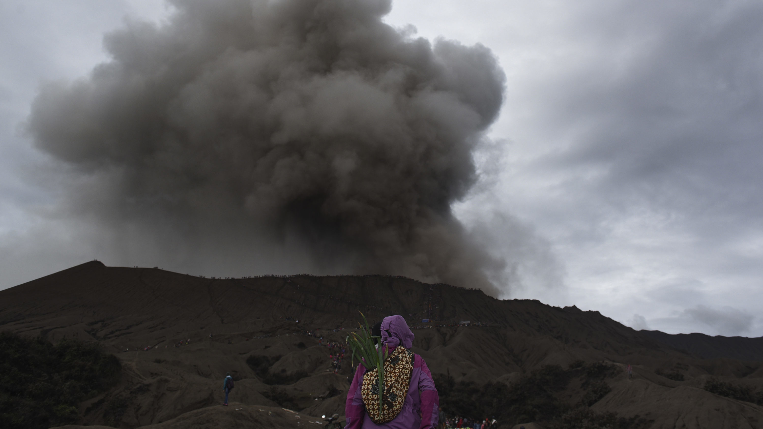
Gambar 1. Sajen untuk penunggu gunung

Orang-orang jaman dahulu yang cara berpikirnya menggunakan mitos mengkaitkan peristiwa alam yang luar biasa tersebut dengan sosok makhluk luar biasa. Bencana yang terjadi di pegunungan dikaitkan dengan sosok supra natural yang dipercaya sebagai penguasa gunung, penunggu gunung dan sebagainya. Bencana alam yang terjadi di lautan juga dikaitkan dengan sosok supra natural yang dipercaya sebagai penguasa lautan, penunggu laut, nyi roro kidul, dan sebagainya.

Cara berpikir menggunakan mitos ini bagi mereka sudah cukup karena mampu menjelaskan terjadinya suatu peristiwa dan mampu menemukan penyebab terjadinya peristiwa yang luar biasa tersebut. Pengetahuan ini mereka pergunakan untuk meramalkan terjadinya suatu peristiwa dan mengontrol agar peristiwa tersebut tidak terjadi.

Mereka mampu menjelaskan terjadinya bencana alam di pegunungan yang menurut mereka tidak lain adalah akibat perbuatan penguasa gunung yang sedang marah. Mereka mengkaitkan terjadinya bencana alam di pegunungan dengan kemarahan tokoh supra natural yang menguasai gunung. Mereka mampu meramalkan akan terjadi sesuatu jika sang penguasa gunung itu sedang murka.

Mereka mampu menjelaskan terjadinya bencana alam di lautan yang menurut mereka tidak lain adalah akibat perbuatan sang penguasa laut yang sedang murka. Mereka mampu menjelaskan bahwa seseorang yang mengalami bencana di laut adalah akibat berani memakai baju hijau yang sangat disukai oleh si penguasa lautan selatan yang bernama nyi roro kidul.

Mereka bukan hanya mampu menjelaskan terjadinya peristiwa, menentukan sebab-sebab terjadinya peristiwa dan meramalkan terjadinya peristiwa dengan cara berpikir mitos. Mereka juga berusaha melakukan pengontrolan agar suatu peristiwa tidak terjadi. Mereka kemudian menciptakan persembahan-persembahan sajen, atau sesaji-sesaji yang dimaksudkan sebagai alat untuk mengontrol sang tokoh supra natural supaya tidak murka lagi.

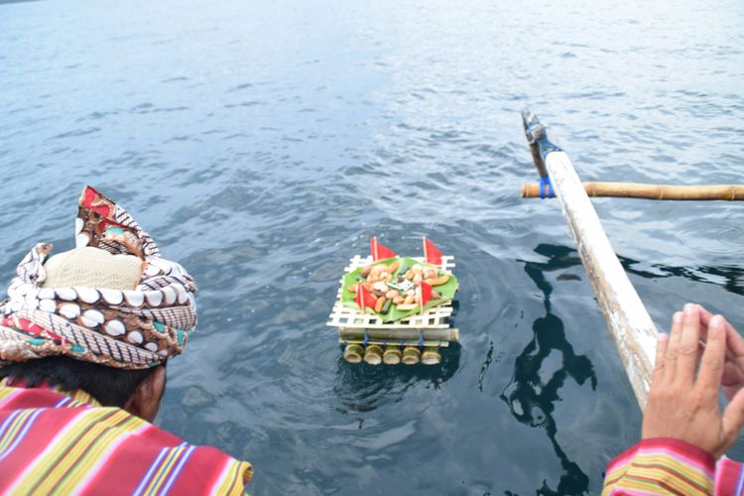
Gambar 2. Sedekah laut

Dengan menggunakan mitos, mereka mampu memberikan penjelasan terjadinya peristiwa dan menjelaskan sebab-sebab suatu peristiwa dapat terjadi, namun penjelasan tidak dapat diterima dengan akan sehat. Orang yang menggunakan mitos berusaha menjelaskan perilaku seseorang berdasarkan astrologi, horoscope, zodiak alias ramalan bintang. Mereka tidak pernah berpikir bahwa perilaku seseorang tidak dapat dipahami dengan cara sesederhana itu.

Menurut mereka, orang-orang Capricornus biasanya adalah orang yang tekun, Aquarius adalah orang yang mudah bergaul, Pisces adalah orang yang suka berkurban, Aries adalah orang yang teguh pendirian, Taurus adalah orang yang sabar, Gemini adalah orang yang dinamis, Cancer adalah seorang penyayang, Leo adalah orang yang terbuka, Virgo adalah orang yang kritis, Libra adalah orang yang lembut, Scorpio adalah orang yang kreatif, dan Sagitarius adalah orang yang senang berpetualang.

Mereka berpikir bahwa orang yang mempunyai zodiak yang sama atau bulan kelahiran yang sama akan memiliki perilaku yang sama pula, padahal tak ada seorang pun akan memiliki perilaku yang sama. Kendati dia adalah orang kembar, perilaku keduanya tidak akan pernah sama, bahkan banyak yang bertolak belakang perilakunya.

Dengan menggunakan mitos mereka mampu menggunakan pengetahuan sebagai alat untuk meramalkan terjadinya peristiwa dan berusaha mengontrol agar suatu peristiwa tidak terjadi, namun daya ramalnya tidak akurat dan daya kontrolnya tidak efektif. Ketika orang yang hidupnya mempunyai zodiak Taurus yang sabar menjadi pasangan hidup Sagitarius yang yang suka berpetualang banyak meramalkan hidupnya akan harmonis. Apakah ramalan tersebut selalu terbukti tentu perlu diuji dengan waktu.

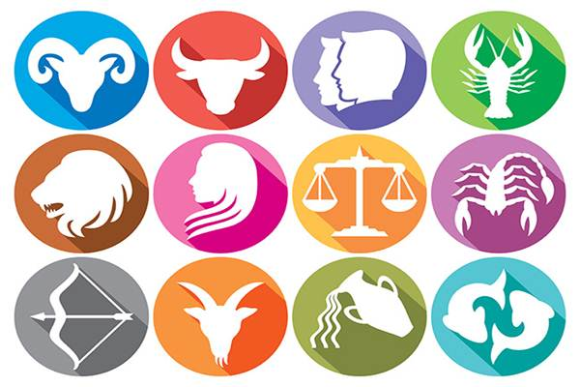
Gambar 3. Perilaku berdasarkan zodiac

Menurut ramalan astrologi, orang yang mempunyai zodiak Capricornus akan cocok dengan orang yang mempunyai zodiac Scorpio, Aquarius cocok dengan Aries, Pisces cocok dengan Virgo, Aries cocok dengan Aquarius, Taurus cocok dengan Sagitarius dan Gemini cocok dengan Virgo. Orang yang mempunyai zodiac Cancer cocok dengan Capricornus, Leo cocok dengan Libra, Virgo cocok dengan Leo, Libra cocok dengan Gemini, Scorpio cocok dengan Capricornus dan Sagitarius cocok dengan Taurus.

Dalam kenyataannya, pasangan-pasangan zodiak di atas tidak selalu cocok dalam perkawinannya bahkan banyak yang tidak berjalandengan harmonis. Disamping itu, pasangan zodiac di atas juga tidak konsisten. Dikatakan bahwa orang yang mempunyai zodiak Pisces akan cocok dengan Virgo, namun zodiak Virgo sendiri cocoknya dengan Leo. Zodiak Leo cocok dengan Libra, sedangkan Libra sendiri cocoknya dengan Gemini.

- Akal Sehat

Ketika cara berpikir nenek moyang kita mulai berubah dan mereka sudah mulai melepas diri dari mitos, mulailah mereka mengembangkan cara berpikir baru dengan menggunakan akal sehat (common sense). Akal sehat ini dapat diibaratkan dengan penggunaan separuh akal dan separuh perasaan, namun lebih banyak menggunakan perasaan.

Dengan akal sehat, mereka berusaha memperoleh pengetahuan dengan metoda mencoba-coba (Trial and error). Mereka mencoba melakukan sesuatu, mengulanginya kalau benar dan meninggalkannya kalau salah sehingga pengetahuan yang diperoleh tidak jauh beda dengan pengulangan pengalaman, kebiasaan, tradisi atau seni terapan.

Seseorang yang ingin memiliki kulit halus misalnya, dia akan melakukan suatu usaha, misalnya mengoleskan beras kencur ke sekujur tubuhnya dan meminum larutan kunyit asem. Kalau usaha ini berhasil memperbaiki struktur kulit bahkan makin lama kulitnya semakin halus, maka kebiasaan ini akan diulangi lagi bahkan disebarkan kepada orang lain atau diturunkan kepada anak cucunya sehingga kebiasaan ini menjadi tradisi atau menjadi seni menghaluskan kulit.


Gambar 4. Tradisi luluran

Pengetahuan yang berbentuk seni terapan ini bersifat deskriptif dan terbatas. Deskriptif artinya menitik beratkan pada gejala empiris dan mengabaikan postulat yang bersifat teoritis atomistis. Terbatas artinya tidak menunjang berkembangnya teori umum, karena pengetahuan ini hanya bertujuan untuk keperluan praktis saja.

Seorang dukun bayi mampu menggambarkan dengan lengkap bagaimana jalannya proses persalinan bayi. Dalam melaksanakan proses persalinan tersebut, sang dukun beranak melakukannya berdasarkan kebiasaan yang diturunkan oleh nenek moyangnya. Sang nenek moyang tidak memberikan teori-teori tertentu untuk menjelaskan bagaimana melakukan proses persalinan yang tepat.

Proses persalinan yang dilakukan oleh sang dukun beranak tidak berdasarkan kepada teori tertentu sehingga bagaimanapun keadaan pasien yang datang akan diperlakukan dengan cara yang sama. Seorang pasien yang memiliki tubuh yang kuat, lingkar pinggulnya besar dan kedudukan bayinya normal tentu akan melahirkan dengan mudah dan selamat, tapi bagaimana dengan seorang pasien yang tidak demikian?

Seorang pasien yang lemah, lingkar pinggulnya kecil ditambah kedudukan bayinya tidak dalam posisi yang normal tentu akan menyulitkan sang dukun dalam membantu proses persalinan. Sang dukun tidak memiliki teori apa pun untuk mengatasi kondisi ini selain berupaya menyelamatkan salah satu pasiennya, menyelamatkan sang ibu ataukah sang bayi.

Pengetahuan yang diperoleh melalui akal sehat berbentuk kebiasaan, pengulangan pengalaman atau tradisi. Pengetahuan diperoleh lewat pengalaman secara tidak sengaja dan kebetulan tanpa dasar teori yang jelas. Pengetahuan tersebut kurang mempunyai kemampuan meramalkan dan mengontrol, karena hanya berdasarkan asumsi yang tidak teruji kebenarannya dan landasannya kurang berakar.

Bayi yang sudah lahir kemudian dirawat sesuai dengan kebiasaan. Sang bayi umumnya tidak diberi ASI karena ASI sang ibu dianggap masih belum layak. Padahal, dunia kesehatan menemukan adanya fakta bahwa dalam ASI seorang ibu yang baru melahirkan terdapat zat colesterum yang berfungsi memberikan kekebalan tubuh bagi sang bayi. Akibatnya, bayi tersebut tidak dapat tumbuh dengan baik karena daya tahannya sangat rendah.

Pemberian ASI biasanya tidak berlangsung lama. Sang bayi segera diberikan makanan tambahan berupa nasi lembek dan pisang dengan harapan agar tubuhnya sehat dan kuat. Kebiasan ini adalah pengulangan kebiasaan dari masa ke masa atau sudah menjadi tradisi. Kebiasan-kebiasaan ini tidak mampu membuahkan harapan, tidak mampu meramalkan untuk mendapatkan bayi yang sehat dan kuat. Kenyataannya, bayi yang diberi makanan tambahan pada masa ASI eksklusif banyak yang mengalami gizi buruk sehingga berakibat kepada angka kematian bayi yang cukup tinggi.

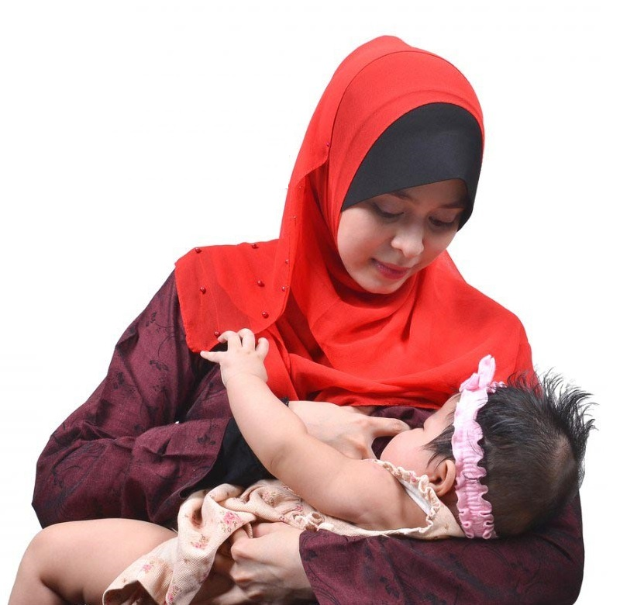
Gambar 5. ASI Eksklusif

Keadaan tersebut akan berbeda jika persalinan tersebut ditangani oleh seorang Bidan atau dokter ahli kandungan. Bayi yang lahir tentu akan segera diberikan ASI agar mempunyai daya tahan tubuh yang baik, bahkan diberikan ASI eksklusif. Bayi akan terus menerus diberikan ASI saja selama 6 bulan tanpa diserta dengan makanan tambahan apa pun alias mendapatkan ASI eksklusif.

Bayi yang lahir tidak akan diberikan makanan tambahan apa pun karena terbukti secara teoritis, bahwa ASI adalah makan terbaik. Kualitas makanan bayi justru menurun kalau ada makanan tambahan dalam bentuk apa pun. Angka kematian bayi akan dapat ditekan karena bayi lebih sehat dan kuat. Bayi bisa tumbuh dan berkembang dengan baik karena pemberian makanan dalam bentuk ASI eksklusif.

Pengetahuan yang diperoleh dengan akal sehat hanya berdasarkan asumsi sehingga tidak teruji kebenarannya dan landasannya kurang berakar. Apa yang dapat diterima dengan akal sehat belum tentu dapat teruji secara empiris. Menurut akal sehat bumi itu datar, namun bukti empiris menunjukkan bahwa bumi itu bulat. Menurut akal sehat, matahari berputar mengelilingi bumi karena setiap pagi terbit di sebelah timur siang hari bergeser ke tengah dan sore hari bergeser ke arah barat. Fakta empiris menunjukkan bahwa matahari tidak berputar mengelilingi bumi, sebaliknya, bumi lah yang berputar mengelilingi matahari.

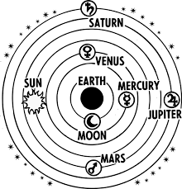

Gambar 6. Teori Geosetris

- Empiris

Setelah terbukti bahwa peristiwa-peristiwa yang masuk akal ternyata tidak teruji kebenarannya, maka dimulailah pencarian pengetahuan menggunakan empiris. Pengetahuan diperoleh dengan perantaraan panca indera yakni dengan cara melihat langsung dengan mata, mendengar dengan telinga, mencium dengan hidung, merasa dengan lidah dan meraba dengan kulit.


Gambar 7. Bumi itu bulat

Untuk membuktikan bahwa bumi ini bulat, Christopher Columbus melakukan pelayaran mengelilingi bumi. Columbus berangkat dari satu titik tertentu, kemudian berlayar menuju ke arah tertentu tanpa berbelok-belok. Pada suatu hari, ternyata Columbus sudah berada kembali di titik asal tempat pemberangkatannya. Dengan demikian, Columbus telah membuktikan secara empiris bahwa bumi itu bulat bentuknya.

Demikian pula dengan peredaran matahari mengelilingi bumi yang terbukti tidak teruji secara empiris. Nikolae Copernicus telah membuktikan secara empiris bahwa matahari hanya berputar pada porosnya dan disekitarnya terdapat planet-planet yang beredar mengelilinginya. Bumi adalah salah satu planet yang berputar mengelilingi matahari, namun karena terdapat perbedaan kecepatan rotasi sehingga seolah-olah letak matahari yang bergeser alias matahari yang berputar mengelilingi bumi.

Pada saat mendapatkan pengetahuan secara empiris, maka seseorang akan mengumpulkan fakta dengan menggunakan panca inderanya. Fakta tersebut berupa peristiwa, atau fenomena-fenomena yang bersifat khusus. Fenomena yang bersifat khusus tersebut selanjutnya disimpulkan secara induktif menjadi kesimpulan yang bersifat umum.

Menurut John Locke, akal merupakan catatan kosong (tabularasa) yang akan menampung segala pengalaman hasil penginderaan dan refleksinya. Apa yang dilihat akan menempel di dalam akal, apa yang didengar akan menempel di dalam akal, apa yang dicium, apa yang dirasa dan apa yang diraba juga akan menempel di dalam akal.

Ada satu kelompok kaum empiris yang sangat ketat dengan pendapatnya, yakni kaum empiris radikal. Kelompok ini sangat menekankan faktor empiris sebagai satu-satunya cara mendapatkan pengetahuan, hanya faktor empiris ini saja dan tidak ada faktor yang lain. Menurut kelompok Empirisme Radikal pengetahuan harus dapat dilacak dengan pengalaman inderawi. Artinya, pengetahuan yang tidak dapat dilacak dengan pengalaman indera dianggap bukan pengetahuan.

Menurut kaum empiris radikal ini, pengetahuan harus merupakan sesuatu yang bereksistensi. Pengetahuan harus dapat dilihat oleh mata, didengar oleh telinga, diracium, dirasa dan diraba oleh panca indera. Pengetahuan yang tidak bereksistensi dianggap bukan pengetahuan. Pengetahuan yang diperoleh dengan cara empiris berbentuk pengetahuan a posterori atau pengetahuan diskursif.

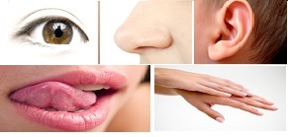
Gambar 8. Panca indera manusia

Menurut Emmanuel Kan, pengetahuan a posteriori atau pengetahuan analitis a posteriori adalah pengetahuan yang terjadi akibat adanya pengalaman. Menurut Henry Bergson, pengetahuan diskursif atau pengetahuan ‘mengenai’ sesuatu (knowledge about) adalah pengetahuan yang bersifat inderawi. Pengetahuan diperoleh melalui penggunaan simbol-simbol untuk mengatakan sesuatu. Simbol digunakan sebagai perantara untuk menerjemahkan sesuatu.

Pengetahuan yang diperoleh melalui empiris kemudian dicari kesamaannya, dilihat faktor apa yang berulang dan pada akhirnya ditemukan sebuah kesimpulan. Contoh pengetahuan yang diperoleh dengan cara empiris adalah :

Ayam adalah unggas
Ayam mempunyai sayap
Bebek adalah unggas
Bebek mepunyai sayap
Angsa adalah unggas
Angsa mempunyai sayap
Jadi, semua unggas mempunyai sayap

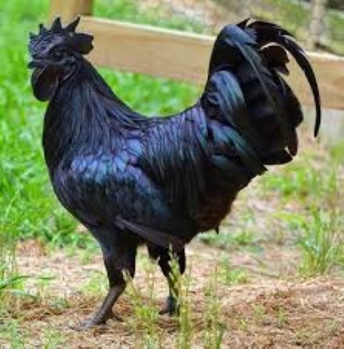 | 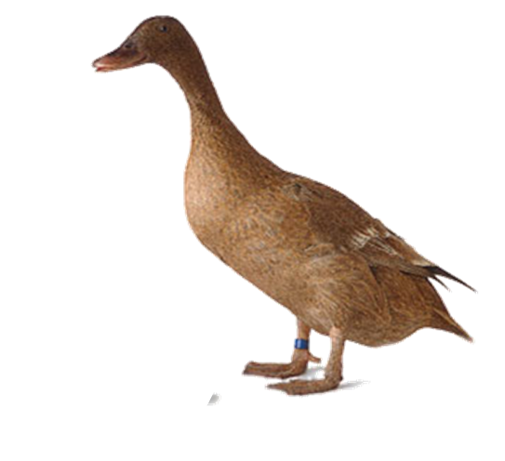 | 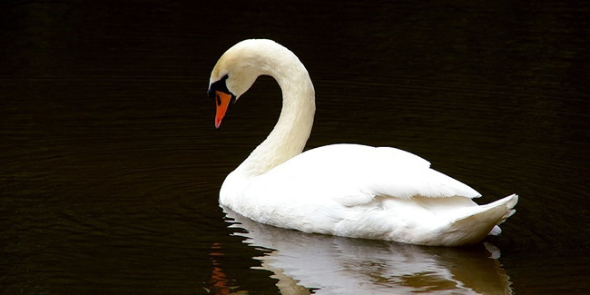
Gambar 9. Semua ungggas mempunyai sayap

Dari contoh di atas, maka terlihat bahwa fakta yang ditemukan pada ayam, ditemukan pula pada bebek dan angsa yaitu semuanya adalah hewan dari species unggas. Dalam fakta tersebut juga terlihat bahwa ayam, bebek dan angsa mempunyai kesamaan, yaitu mempunyai sayap. Dari dua kesamaan ini, maka dapat ditarik kesimpulan adanya keterkaitan unggas dengan sayap yang berujung pada kesimpulan umum bahwa semua unggas mempunyai sayap.

Pada contoh lain, yakni fakta yang ditemukan melalui pendengaran diperoleh fakta sebagai berikut :

Lagu dangdut adalah lagu yang merdu
Lagu dangdut mempunyai musik yang serasi dengan liriknya
Lagu pop adalah lagu yang merdu
Lagu pop mempunyai musik yang serasi dengan liriknya
Lagu rock adalah lagu yang merdu
Lagu rock mempunyai musik yang serasi dengan liriknya
Jadi, semua lagu yang merdu mempunyai musik yang serasi dengan
liriknya

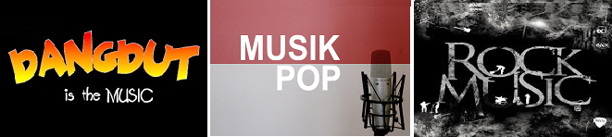
Gambar 10. Semua lagu yang merdu mempunyai musik yang serasi
dengan liriknya

Dari contoh di atas, maka terlihat bahwa fakta yang ditemukan pada lagu dangdut, ditemukan pula pada lagu pop danlagu rock, yaitu semuanya adalah lagu yang merdu. Dalam fakta tersebut juga terlihat bahwa lagu dangdut, pop, dan rock mempunyai kesamaan, yaitu mempunyai musik yang serasi dengan liriknya. Dari dua kesamaan ini, maka dapat ditarik kesimpulan adanya keterkaitan lagu yang merdu dengan keserasian musik dan liriknya sehingga berujung pada kesimpulan umum bahwa semua lagu yag merdu adalah lagu yang mempunyai musik yang serasi dengan liriknya.

Cara mendapatkan pengetahuan melalui empiris mempunyai dua kelemahan utama. Pertama, pengetahuan tersebut dapat salah karena keterbatasan kemampuan indera manusia. Keterbatasan kemampuan mata menyebabkan fakta yang dilihat dapat salah sehingga kesimpulannya pun pasti salah. Keterbatasan kemampuan telinga menyebabkan fakta yang didengar dapat salah sehingga kesimpulannya punpasti salah. Hal sama, terjadi pula pada kemampuan penciuman, pengecapan dan perabaan, sehingga fakta yang dikumpulkan dapat salah dan akan mennghasilkan kesimpulan yang salah pula.

Kedua, fakta yang dikumpulkan tidak dapat digeneralisasi dan cenderung hanya berupa kumpulan fakta. Seringkali seseorang menemukan banyak fakta melalui apa yang dilihat, tetapi sering kali gagal memaknai fakta tersebut sehingga gagal pula mendapatkan kesimpulan. Saat seseorang mendengarkan beberapa lagu, seringkali seseorang gagal menangkap keindahan lagu tersebut sehingga tidak mampu pula membuat kesimpulan tentang apa yang dimaksudkan dengan sebuah lagu yang merdu.

- Rasio

Keterbatasan yang dimiliki mata dalam memandang, kemampuan hidung dalam mencium dan kemampuan telinga, lidah dan kulit dalam menangkap fakta membuat orang beralih kepada penggunaan rasio. Kemampuan rasio dalam “melihat” jauh melebihi kemampuan mata, kemampuan rasio dalam “mendengar” jauh melebihi kemampuan telinga. Demikian pula kemampuan rasio dibandingkan dengan hidung, lidah dan kulit.

Dengan menggunakan rasio, manusia mulai mengembangkan cara berpikir deduktif, yakni menarik kesimpulan dari pernyataan yang bersifat umum menjadi pernyataan yang bersifat khusus. Pernyataan yang bersifat umum tersebut berasal dari rasio. Pengetahuan terletak pada akal dan kebenaran terletak dalam ide. Pengalaman hasil penginderaan (empiris) adalah sekedar perangsang terhadap pikiran.

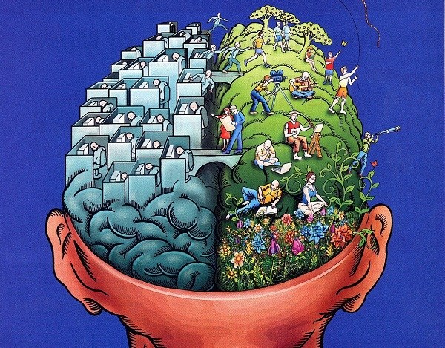
Gambar 11. Rasio manusia

Untuk mengetahui sosok wanita ideal, misalnya, sosok tersebut dapat diketahui dari pemikiran. Sosok wanita ideal tersebut dapat dilihat dari kecantikan (beauty), kecerdasan (brain) dan kelakuan (behavior). Sosok ideal ini menjadi tolok ukur kebenaran untuk menilai apakah seseorang dapat dinilai sebagai wanita yang ideal ataukah tidak.

Jika ada yang ingin mengetahui, sosok wanita tertentu apakah ideal atau tidak, maka sosok wanita tersebut dapat dilihat dari kecantikannya, kecerdasannya dan kelakuannya. Kalau sosok wanita tertentu itu ternyata cantik, cerdas dan baik, maka dialah sosok wanita yang ideal. Sosok ideal ditentukan dari pikiran atau ide seseorang.

Dalam mendapatkan pengetahuan melalui rasio ada kelompok yang disebut kaum rasionalisme continental. Kelompok ini secara ketat menekankan bahwa pengetahuan didapat hanya melalui rasio. Menurut kelompok rasionalisme kontinental, perantara khusus untuk menemukan kebenaran adalah akal budi. Pengetahuan seseorang diperoleh melalui kegiatan pikiran ketika akal menangkap pelbagai hal, sedangkan pengalaman tidak lain hanya merupakan pelengkap saja.

Pengetahuan yang diperoleh dengan rasio berbentuk pengetahuan a priori dan pengetahuan intuisi. Menurut Emanuel Kant, pengetahuan a priori atau pengetahuan sintesis a priori adalah pengetahuan yang telah ada sebelum pengalaman. Menurut Henry Bergson, pengetahuan intuisi atau pengetahuan ‘tentang’ sesuatu (knowledge of) adalah pengetahuan yang diperoleh secara langsung dan bukan pengetahuan hasil analisa.

Dengan berpikir secara deduktif, maka ide yang muncul dari pikiran menjadi pernyataan yang bersifat umum, sedangkan hasil pengamatan menggunakan panca indera digunakansebagai pernyataan yang bersifat khusus guna menghasilkan kesimpulan yang bersifat khusus.

Contoh pernyataan deduktif :

Semua wanita yang cantik mempunyai wajah yang bulat, hidung
mancung dan kulit hitam manis
Si A adalah wanita yang cantik
Jadi, si A mempunyai wajah yang bulat, hidung mancung dan kulit hitam
manis


Gambar 12 | Semua wanita yang cantik mempunyai wajah yang bulat, hidung mancung, dan kulit hitam manis

Contoh pernyataan deduktif lainnya :

Semua wanita yang cantik mempunyai wajah yang lonjong, hidung
mancung dan kulit yang putih
Si B adalah wanita yang cantik
Jadi, si B mempunyai wajah yang lonjong, hidung mancung dan kulit
yang putih


Gambar 13 | Semua wanita yang cantik mempunyai wajah yang lonjong, hidung mancung, dan kulit yang putih

Pengetahuan yang diperoleh melalui rasio sangat tergantung dari ide seseorang sehingga dapat memunculkan sifat yang subjektif. Ide tentang kecantikan, misalnya, setiap orang bisa berbeda-beda untuk memunculkan sosok yang disebut cantik. Ada yang menilai wajah yang cantik adalah wajah yang bulat, namun ada pula yang menilai wajah yang cantik itu wajah yang lonjong. Ada yang menilai bahwa kulit yang cantik itu kulit yang hitam manis, namun ada pula yang menilai bahwa kulit yang cantik itu kulit yang putih. Hal ini bisa dilihat dari kedua pernyataan deduktif di atas.

Pemakaian ide sebagai titik tolak kebenaran juga membuat seseorang cenderung membenarkan pendapatnya sendiri atau bersifat solipsistic. Dia akan menilai bahwa pendapatnya lah yang paling benar sedangkan pendapat yang berbeda adalah pendapat yang salah. Padahal siapa pun mengetahui bahwa apa yang menurut kita benar belum tentu benar. Apa yang menurut kita benar, bisa benar dan bisa juga salah.

Suatu pengetahuan yang subjektif tidak dapat dijadikan sebagai pedoman dalam menentukan kebenaran. Tidak ada pernyataan yang salingg bertolak belakang itu keduanya benar, salah satu harus benar dan pernyataan yang bertolak belakang pasti salah. Demikian pula sesuatu yang solipsistic, tidak semua hal yang menurut ide kita benar kemudian dipastikan kebenarannya. Ide kita bisa benar dan bisa juga tidak benar. Kedua kekurangan ini memberikan kesadaran kepada kita, bahwa cara mendapatkanpengetahuan dengan menggunakan rasio semata-mata tidak dapat diandalkan.

- Metode Ilmiah

Pengetahuan yang diperoleh dengan menggunakan mitos tidak masuk akal karena segala sesuatunya dikaitkan dengan kekuatan mistis. Pengetahuan yang diperoleh melalui mitos hanya mendapatkan pengetahuan yang bersifat asumsi, tidak dapat diterima oleh akal sehat sehingga manusia mulai menggunakan akal sehat.

Ketika manusia memisahkan diri dari mitos, mereka memperoleh pengetahuan dengan menggunakan akal sehat. Pengetahuan yang diperoleh dengan akal sehat bersifat deskriptif dan tidak berkembang. Pengetahuan yang diperoleh berbentuk seni terapan yang tidak dapat dikembangkan karena hanya berdasarkan asumsi. Pengetahuan yang diperoleh dengan akal sehat merupakan pengetahuan yang masuk akal namun tidak selalu benar karena mendapatkannya dengan metoda coba-coba (trial and error).

Ketika manusia beralih dengan menggunakan pengalaman (empiris) untuk mendapatkan pengetahuan, mereka mengumpulkan fakta dan menggunakan pendekatan induktif. Mereka menggunakan panca indera yang terbatas kemampuannya. Akibatnya, pengetahuan yang diperoleh banyak mengalami kesalahan karena fakta yang didapat juga salah bahkan terkadang tidak menghasilkan pengetahuan dari fakta yang terkumpul tersebut.

Manusia kemudian berusaha mendapatkan pengetahuan dengan pikiran (rasio) yang dimilikinya atau menggunakan pendekatan deduktif. Pengetahuan yang diperoleh berdasarkan rasio masing-masing sehingga menghasilkan pengetahuan yang sangat subyektif, tergantung siapa yang memiliki ide. Selain subyektif, mereka cenderung membenarkan pendapatnya sendiri dan menyalahkan pendapat yang berbeda dengan pendapatnya atau bersifat solipsistik.

Melihat berbagai kelemahan tersebut di atas, terutama kelemahan pengetahuan yang diperoleh dengan menggunakan empiris dan rasio, maka lahirlah cara mendapatkan pengetahuan dengan menggunakan metoda ilmiah. Metoda ilmiah merupakan cara mendapatkan pengetahuan dengan mengkombinasikan cara mendapatkan pengetahuan dengan rasio dan empiris. Metoda ilmiah menggunakan pendekatan deduktif sekaligus pendekatan induktif.

Jika masing-masing cara mendapatkan pengetahuan dengan rasio dan emipiris memiliki kelemahan, maka dengan penggabungan kedua cara tersebut kelemahan masing-masing saling menutupi. Kelemahan cara berpikir empiris ditutupi dengan penggunaan rasio, sedangkan kelemahan cara berpikir dengan rasio juga ditutupi dengan penggunaan empiris. Penggabungan kedua cara menghasilkan pengetahuan yang dapat diterima oleh pikiran (rasional) sekaligus dapat diuji secara empiris dengan fakta.

Penggunaan gabungan cara berpikir rasio dan empiris dalam metoda ilmiah terlihat dari langkah-langkah yang dilakukan untuk mendapatkan pengetahuan yang disebut dengan logico hypotetico verifikasi. Langkah-langkah tersebut terdiri dari :
- Pengajuan masalah
- Penyusunan kerangka teori
- Perumusan hipotesis
- Pengujian hipotesis
- Penarikan kesimpulan

Pengajuan masalah

Penyusunan kerangka teori

Perumusan hipotesis

Pengujian hipotesis

Penarikan kesimpulan

Gambar 14. Metode ilmiah

Pada saat mengajukan masalah, maka seseorang akan membandingkan kondisi yang ideal dengan kondisi yang faktual. Jika terdapat perbedaan pada kondisi yang ideal dengan yang faktual, maka masalah dapat ditemukan. Kondisi yang ideal terdapat dalam rasio yang tertuang dalam bentuk teori-teori, konsep, prinsip, hukum atau peraturan. Kondisi faktual berasal dari pengamatan empiris. Dengan demikian, pada proses pengajuan masalah terdapat gabungan pendekatan deduktif dengan menggunakan rasio dan pendekatan induktif dengan menggunakan empiris.

Kerangka teori disusun untuk menjawab atau memecahkan masalah yang diajukan. Hal ini dilakukan dengan mencari ide-ide yang tertuang dalam berbagai teori, konsep, prinsip, hukum atau peraturan. Penyusunan kerangka teori dilakukan dengan pendekatan deduktif dengan menggunakan rasio.

Hipotesis adalah jawaban sementara terhadap masalah yang akan dipecahkan. Hipotesis berasal dari kesimpulan yang didapat dalam menyusun kerangka teori sehingga dapat dikatakan sebagai jawaban teoritis terhadap masalah yang akan dipecahkan. Hipotesis berasal dari teori, maka dapat dikatakan bahwa perumusannya dilakukan dengan pendekatan deduktif dengan menggunakan rasio.

Uji hipotesis dilakukan dengan mengumpulkan fakta melalui observasi, wawancara dan sumber-sumber bibliografis. Fakta didapat diperoleh dengan mengamati, mendengar, mencium, merasa atau meraba berbagai sumber data. Dalam proses ini digunakan pendekatan induktif dengan menggunakan empiris.

Fakta yang dikumpulkan secara empiris digunakan untuk menarik kesimpulan dengan mengkonsultasikannya terhadap hipotesis yang telah dirumuskan secara rasio. Dengan demikian, maka dalam penarikan kesimpulan ini menggunakan dua pendekatan sekaligus, yakni pendekatan deduktif dan induktif atau menggunakan rasio dan empiris.

- Latihan

Untuk memperdalam pemahaman materi di atas, maka cobalah menjawab soal-soal latihan di bawah ini :
  - Jelaskan cara-cara manusia mendapatkan pengetahuan?
  - Apakah kelemahan pengetahuan yang diperoleh dengan cara mitos?
  - Apakah kelemahan pengetahuan yang diperoleh dengan akal sehat?
  - Apakah kelemahan pengetahuan yang diperoleh dengan empiris?
  - Apakah kelemahan pengetahuan yang diperoleh dengan rasio?
  - Apakah kelebihan pengetahuan yang diperoleh dengan metoda ilmiah?

Petunjuk jawaban latihan :

Bacalah sekali lagi uraian dan contoh kegiatan belajar di atas dan cobalah jawab soal-soal latihan yang tersedia. Apabila belum terjawab dengan baik, ulangi bacaan tersebut sampai benar-benar menguasai jawabannya.

Kunci jawaban :

- Manusia mendapatkan pengetahuan dengan berbagai macam cara, antara lain menggunakan mitos, akal sehat (comon sense), empiris, rasio dan metoda ilmiah.
- Pengetahuan yang diperoleh dengan cara mitos tidak masuk akal atau tidak dapat diterima oleh akal sehat dan sangat kental dengan hal-hal yang bersifat mistis.
- Pengetahuan yang diperoleh dengan akal sehat bersifat terbatas dan deskriptif. Pengetahuan hanya berbentuk seni terapan, dan tanpa didasai oleh teori-teori tertentu sehingga tidak berkembang.
- Pengetahuan yang diperoleh dengan empiris menghasilkan pengetahuan yang bersifat khusus berupa fakta yang dikumpulkan menggunakan panca indera. Fakta tersebut selanjutnya dibuat kesimpulan umum sehingga jika faktanya salah, maka kesimpulannya pun akan salah. Fakta tersebut terkadang juga tidak dapat disimpulkan sehingga tidak menghasilkan pengetahuan apa-apa.
- Pengetahuan yang diperoleh dengan rasio menghasilkan pengetahuan yang bersifat umum yang berasal dari ide, pemikiran atau rasio seseorang. Pengetahuan yang diperoleh cenderung subjektif dan membuat seseorang menjadi solipsistik.
- Pengetahuan yang diperoleh dengan metoda ilmiah bersifat rasional sekaligus teruji. Rasional karena didapat melalui pemikiran rasio dan teruji karena didukung oleh fakta.

